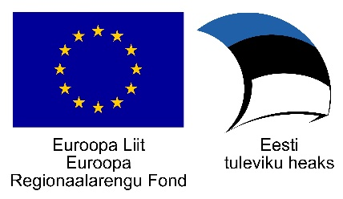
TEADUSLAAGER 22.-24. oktoober 2018
3.- 5. klass
Esmaspäev, 22.10.2018 kell 10.00 – 13.45
10.00 – 10.10 Laagri avamine, kab 28
10.10 – 10.55 Huvitav loogika ja programmeerimine, kab 28
11.10 – 11.55 Lima valmistamine, lab 211
11.55 – 12.40 Teeküünalde metallümbristele uus elu, kab 39
12.40 – 13.00 Lõuna
13.00 – 13.45 Quest-seiklusmäng, kab 36

Teisipäev, 23.10.2018 kell 10.00 – 13.35
10.00 – 10.45 Võlupulga 100-aastased seiklused, kab 33
10.50 – 11.35 Lennuki meisterdamine, kab 36
11.35 – 12.00 Lõuna
12.00 – 12.45 Halloweeni töötuba, kab 36
12.50 – 13.35 Lillede meisterdamine, kab 11

Kolmapäev, 24.10.2018 kell 09.00 – 15.45
09.00 väljasõit kolledži eest AHHAA teaduskeskusesse
11.30 – 12.15 Teadusteater „Vee võlud“
12.15 – 12.45 Lõuna
12.45 – 13.45 Vaba aeg AHHAA teaduskeskuses
13.45 – 15.45 kojusõit (kolledž)
Teaduslaagri läbiviimist finantseeritakse Euroopa Regionaalarengu Fondi poolt tegevuse "Teaduse populariseerimise" alategevuse "Teeme+" projekti "Teadus - see on lahe!" raames.

